**МИНОБРНАУКИ РОССИИ**

**САНКТ-ПЕТЕРБУРГСКИЙ ГОСУДАРСТВЕННЫЙ**

**ЭЛЕКТРОТЕХНИЧЕСКИЙ УНИВЕРСИТЕТ**

**«ЛЭТИ» ИМ. В.И. УЛЬЯНОВА (ЛЕНИНА)**

**Кафедра МОЭВМ**

**ИНДИВИДУАЛЬНОЕ ДОМАШНЕЕ ЗАДАНИЕ**

**по дисциплине «Разработка приложений для мобильных платформ»**

**Тема: Каталог городских птиц и животных**

|  |  |  |
| --- | --- | --- |
| Студентка гр. 1303 |  | Новак П.И. |
| Студентка гр. 1303 |  | Хабибуллина А.М. |
| Студентка гр. 1303 |  | Хулап О.А. |
| Преподаватель |  | Заславский М.М. |

Санкт-Петербург

2025

**ЗАДАНИЕ**

|  |  |  |
| --- | --- | --- |
| Студентка Новак П.И.  Студентка Хабибуллина А.М.  Студентка Хулап О.А. | | |
| Группа 1303 | | |
| Тема: Каталог городских птиц и животных | | |
| Исходные данные:  Необходимо реализовать мобильное приложение для каталога городских птиц и животных с использованием Android Studio. | | |
| Содержание пояснительной записки:  «Содержание»  «Введение»  «Сценарии использования»  «Пользовательский интерфейс»  «Разработанное приложение»  «Последовательность действий для осуществления сценариев использования»  «Выводы»  «Список использованных источников»  «Приложения» | | |
| Предполагаемый объем пояснительной записки:  Не менее 15 страниц. | | |
| Дата выдачи задания: 05.02.2025 | | |
| Дата сдачи реферата: 20.03.2025 | | |
| Дата защиты реферата: 20.03.2025 | | |
| Студентка |  | Новак П.И. |
| Студентка |  | Хабибуллина А.М. |
| Студентка |  | Хулап О.А. |
| Преподаватель |  | Заславский М.М. |

**АННОТАЦИЯ**

В рамках ИДЗ разработано мобильное приложение, представляющее собой каталог городских птиц и животных. Приложение включает функционал для просмотра постов с животными, их добавления, просмотра собственной статистики, и переписки с другими пользователями платформы. Реализована система фильтрации и поиска животных по различным критериям.

Для разработки использованы технологии Kotlin, Open Street Map API, Firebase Storage, Jetpack Compose.

Найти исходный код можно по ссылке: [animals](https://github.com/moevm/adfmp1h25-animals)

**SUMMARY**

As part of the IDZ, a mobile application has been developed, which is a catalog of urban birds and animals. The application includes functionality for viewing posts with animals, adding them, viewing your own statistics, and correspondence with other users of the platform. A system of filtering and searching for animals by various criteria has been implemented.

Kotlin, Open Street Map API, Firebase Storage, Jetpack Compose technologies were used for development.

The source code can be found at the link: [animals](https://github.com/moevm/adfmp1h25-animals)

**СОДЕРЖАНИЕ**

1. ВВЕДЕНИЕ 7

1.1. Актуальность проблемы 7

1.2. Постановка задачи 7

1.3. Предлагаемое решение 8

1.4. Почему решение необходимо реализовывать как мобильное приложение 8

2. СЦЕНАРИИ ИСПОЛЬЗОВАНИЯ 9

2.1. Сценарий использования: Просмотр каталога птиц и животных 9

2.2. Сценарий использования: Регистрация и вход в профиль 9

2.3. Сценарий использования: Добавление публикации 10

2.4. Сценарий использования: Просмотр статистики наблюдений 11

2.5. Сценарий использования: Социальные механики 11

3. ПОЛЬЗОВАТЕЛЬСКИЙ ИНТЕРФЕЙС 13

3.1. Макет интерфейса с графом переходов 13

3.2. Целевые устройства, обоснование требований и максимально подробные характеристики 13

Целевые устройства 13

Аппаратная составляющая 13

4. РАЗРАБОТАННОЕ ПРИЛОЖЕНИЕ 16

4.1 Краткое описание 16

4.2 Схема архитектуры 16

4.3 Использованные технологии 16

4.4 Использованные модули/системные библиотеки нашей платформы 17

5. ПОСЛЕДОВАТЕЛЬНОСТЬ ДЕЙСТВИЙ ДЛЯ ОСУЩЕСТВЛЕНИЯ СЦЕНАРИЕВ ИСПОЛЬЗОВАНИЯ 19

5.1. Измерение последовательности действий для осуществления сценариев использования 19

Таблица суммарного количества действий 19

Таблица действий по взаимодействиям 20

Скриншоты с взаимодействиями 20

5.2. Пути для сокращения последовательности 26

6. ВЫВОДЫ 29

6.1. Достигнутые результаты 29

6.2. Недостатки и пути для улучшения полученного решения 29

6.3. Будущее развитие решения 29

7. СПИСОК ЛИТЕРАТУРЫ 31

8. ПРИЛОЖЕНИЯ 32

8.1 Инструкция для пользователя 32

8.2. Снимки экрана приложения 32

# 1. ВВЕДЕНИЕ

## 1.1. Актуальность проблемы

Многие жители городов регулярно замечают птиц и животных в своей повседневной жизни, делают их фотографии, но не имеют удобной платформы для систематизации таких наблюдений. Существующие сервисы либо фокусируются на узких задачах (например, редкие виды), либо не включают социальные функции: обмен наблюдениями, обсуждение или возможность общаться с другими пользователями. Это приводит к тому, что ценные данные остаются разрозненными, не используются для анализа популяций или привлечения внимания к городской природе. Приложение решает проблему, предоставляя инструмент для удобной фиксации встреч с фауной (с фото, временем и локацией), а также платформу для обмена опытом и формирования базы данных, полезной как для любителей природы, так и для экологов.

## 1.2. Постановка задачи

Задача проекта заключается в разработке мобильного приложения, которое позволяет пользователям:

* Находить информацию о городской фауне:
  + Просматривать каталог видов птиц и животных с подробным описанием, фотографиями и особенностями поведения.
  + Фильтровать виды по названию, месту обитания, сезонности или редкости.
* Фиксировать наблюдения:
  + Сохранять данные о встречах с животными, добавляя фото, дату, геолокацию и комментарии.
  + Отслеживать личную статистику (количество встреч, активность по дням/месяцам, частота обнаружения видов).
* Взаимодействовать с сообществом:
  + Делиться своими наблюдениями в профиле или публичной ленте.
  + Обсуждать находки в переписках с другими пользователями.

Технические требования:

* Интуитивно понятный интерфейс с адаптацией под мобильные устройства.
* Интеграция с картами для отметки локаций.

## 1.3. Предлагаемое решение

Приложение совмещает каталог городской фауны и социальные функции. Реализуется на языке программирования Kotlin в программе Android Studio с использованием:

* Firebase (аутентификация, хранение фото и данных пользователей).
* Open Street Maps API (отметки геолокации).
* Jetpack Compose (современный UI).

## 1.4. Почему решение необходимо реализовывать как мобильное приложение

1. Доступность и удобство:
   * Смартфон всегда под рукой, что позволяет мгновенно фиксировать наблюдения (фото, GPS).
2. Интеграция с функциями устройства:
   * Камера для съемки животных, геолокация для точной привязки к карте.
   * Офлайн-доступ к каталогу (полезно в парках с плохим интернетом).
3. Социальное взаимодействие:
   * Мобильные платформы идеальны для быстрого обмена контентом.
4. Гражданская наука:
   * Масштабный сбор данных возможен только при массовом участии, чего проще достичь через мобильный продукт.

# 2. СЦЕНАРИИ ИСПОЛЬЗОВАНИЯ

## 2.1. Сценарий использования: Просмотр каталога птиц и животных

**Действующие лица:**

* Пользователь (авторизованный).

**Предусловия:**

* Приложение запущено.

**Основной сценарий:**

1. Пользователь открывает приложение.
2. Авторизуется.
3. Нажимает “Продолжить” и переходит в раздел "Каталог".
4. Использует поиск или фильтрацию для нахождения нужного вида.
5. Открывает карточку животного и просматривает информацию.
6. При необходимости отправляет информацию через "Поделиться".

**Результат основного сценария:**

* Пользователь успешно получает нужную информацию.

**Альтернативный сценарий:**

* Ошибки загрузки изображений или данных.

**Результат альтернативного сценария:**

* Система уведомляет пользователя о недоступности сервиса и предлагает повторить попытку позже.

## 2.2. Сценарий использования: Регистрация и вход в профиль

**Действующие лица:**

* Новый пользователь (неавторизованный).

**Предусловия:**

* Пользователь находится на экране регистрации.
* Пользователь не авторизован в системе.

**Основной сценарий:**

1. Пользователь нажимает кнопку "Регистрация".
2. Вводит email и пароль дважды.
3. После успешной регистрации входит в систему через форму логина.

**Результат основного сценария:**

* Пользователь успешно создает учетную запись и входит в приложение.

**Альтернативный сценарий:**

* Неправильный формат email.
* Пароли не совпадают.
* Email уже зарегистрирован.
* Неправильный пароль или email (при входе в приложение)

**Результат альтернативного сценария:**

* Система уведомляет пользователя об ошибке и предлагает ввести корректные данные.

## 2.3. Сценарий использования: Добавление публикации

**Действующие лица:**

* Авторизованный пользователь.

**Предусловия:**

* Пользователь вошел в систему.

**Основной сценарий:**

1. Открытие раздела "Новая запись".
2. Внесение данных о публикации (фото, название животного, описание).
3. Выбор типа животного, размера и места находки.
4. Нажатие на кнопку "Опубликовать".

**Результат основного сценария:**

* Публикация сохраняется в профиле пользователя.

**Альтернативный сценарий:**

* Ошибка загрузки фото.
* Некорректный ввод данных.

**Результат альтернативного сценария:**

* Система уведомляет пользователя об ошибке и предлагает повторить ввод данных.

## 2.4. Сценарий использования: Просмотр статистики наблюдений

**Действующие лица:**

* Авторизованный пользователь.

**Предусловия:**

* У пользователя есть сохраненные отметки наблюдений.

**Основной сценарий:**

1. Открытие раздела "Статистика".
2. Выбор периода (неделя, месяц, год).
3. Просмотр списка наблюдений.

**Результат основного сценария:**

* Пользователь получает статистические данные о своих наблюдениях.

**Альтернативный сценарий:**

* Нет доступных данных для выбранного периода.

**Результат альтернативного сценария:**

* Система уведомляет пользователя об отсутствии данных.

## 2.5. Сценарий использования: Социальные механики

**Действующие лица:**

* Авторизованный пользователь.

**Предусловия:**

* Пользователь имеет учетную запись.

**Основной сценарий:**

1. Отправление в личные сообщения (через кнопку Поделиться) информации о птицах/животных.
2. Ведение личной переписки с другим пользователем приложения.

**Результат основного сценария:**

* Пользователь взаимодействует с другими участниками сообщества.

**Альтернативный сценарий:**

* Ошибка отправки сообщения.

**Результат альтернативного сценария:**

* Система уведомляет пользователя об ошибке.

# 3. ПОЛЬЗОВАТЕЛЬСКИЙ ИНТЕРФЕЙС

## 3.1. Макет интерфейса с графом переходов

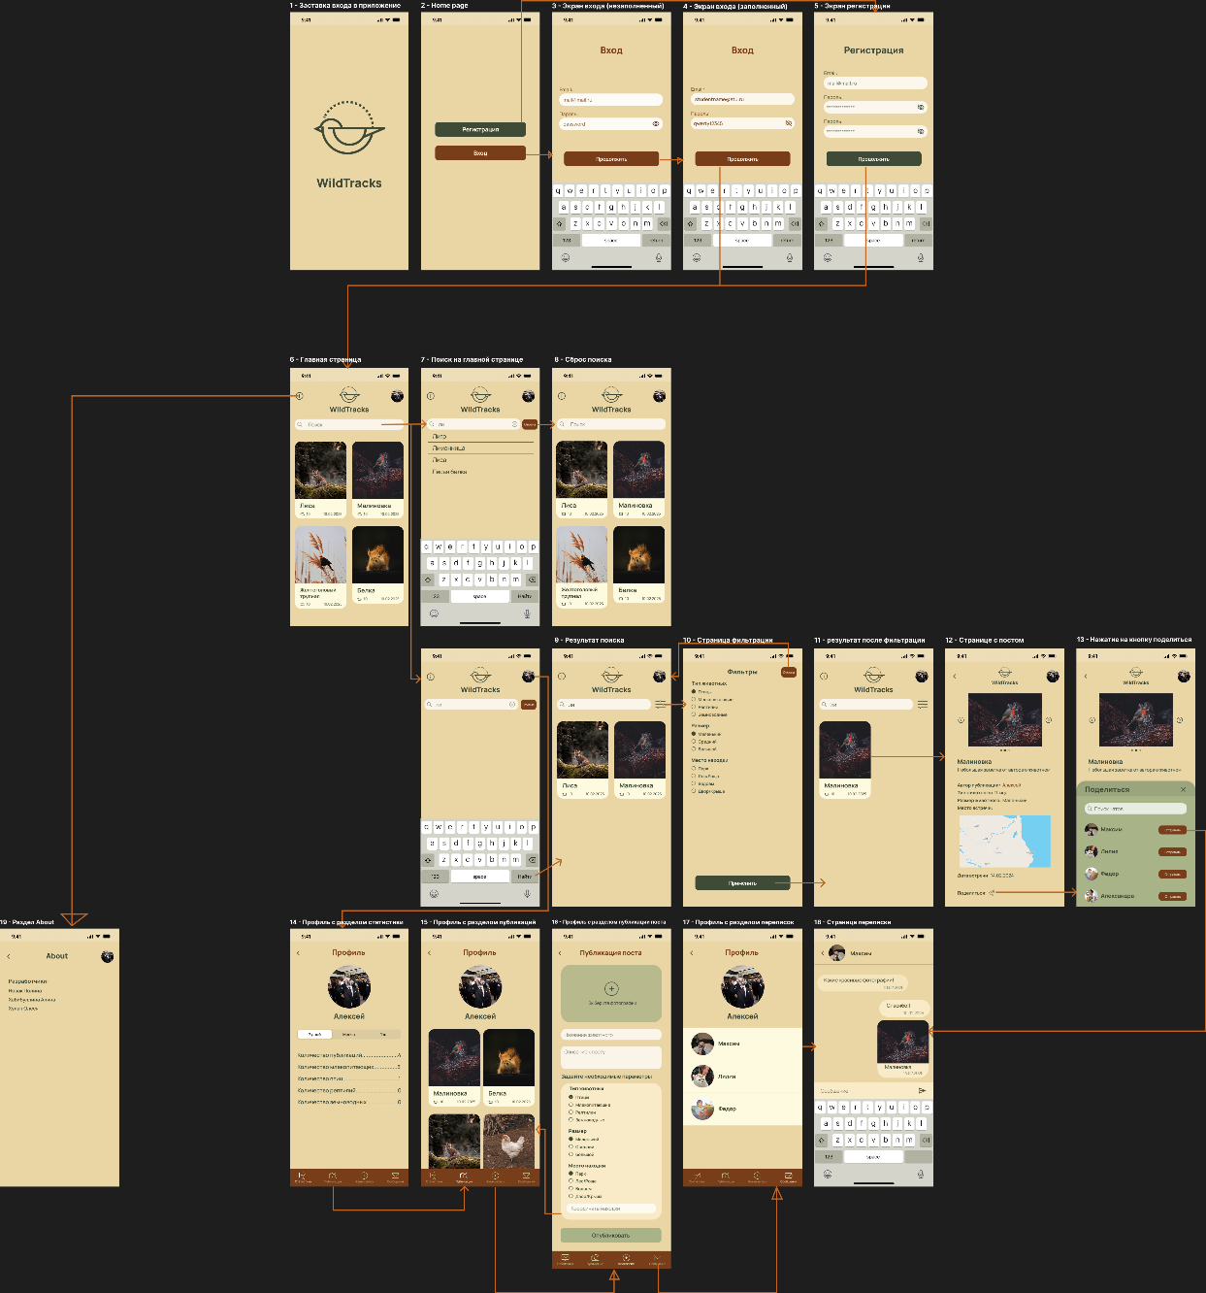

Рисунок 1 – Макет интерфейса с графом переходов

## 3.2. Целевые устройства, обоснование требований и максимально подробные характеристики

### Целевые устройства

Телефоны, модель: Google Pixel 9 Pro

### Аппаратная составляющая

Версия API 35

Экран**:**

hw.lcd.density 480

hw.lcd.height 2856

hw.lcd.width 1280

Остальное**:**

avd.ini.displayname Pixel 9 Pro API 35

avd.ini.encoding UTF-8

AvdId Pixel_9_Pro_API_35

disk.dataPartition.size 2G

fastboot.chosenSnapshotFile

fastboot.forceChosenSnapshotBoot no

fastboot.forceColdBoot no

fastboot.forceFastBoot yes

hw.accelerometer yes

hw.arc false

hw.audioInput yes

hw.battery yes

hw.camera.back virtualscene

hw.camera.front emulated

hw.cpu.ncore 2

hw.device.hash2 MD5:73e7b35d09e3a8055043aca4688e0dad

hw.device.manufacturer Google

hw.device.name pixel_9_pro

hw.dPad no

hw.gps yes

hw.gpu.enabled yes

hw.gpu.mode auto

hw.initialOrientation portrait

hw.keyboard yes

hw.mainKeys no

hw.ramSize 11548

hw.sdCard yes

hw.sensors.orientation yes

hw.sensors.proximity yes

hw.trackBall no

image.androidVersion.api 35

image.sysdir.1 system-images/android-35/google_apis_playstore/x86_64/

PlayStore.enabled true

runtime.network.latency none

runtime.network.speed full

showDeviceFrame yes

skin.dynamic yes

tag.display Google Play

tag.displaynames Google Play

tag.id google_apis_playstore

tag.ids google_apis_playstore

vm.heapSize 256

# 4. РАЗРАБОТАННОЕ ПРИЛОЖЕНИЕ

## 4.1 Краткое описание

Проект представляет собой мобильное приложение для документирования городских животных и птиц. После регистрации пользователи получают доступ к каталогу видов с поиском по названию, месту обитания и сезонности. В карточке животного отображается слайдер с фото, краткое описание, автор поста, кнопка «Поделиться» и карта с локацией встречи. В профиле доступны четыре раздела: статистика активности, лента всех постов пользователя, форма добавления нового наблюдения и раздел для переписки с другими участниками. Приложение объединяет социальные функции, инструменты для наблюдений и сбор данных для экологов, упрощая изучение городской фауны.

Авторизация пользователя осуществляется с помощью Firebase Storage. Данные о постах с животными хранится локально.

## 4.2 Схема архитектуры

1. Клиентская часть (Android-приложение):
   * Язык: Kotlin.
   * Интерфейс: Jetpack Compose.
   * Функции: Каталог, профиль, карта, публикация постов.
2. Серверная часть:
   * База данных пользователей: Firebase Storage.
   * Аутентификация: Firebase Auth.
3. Внешние сервисы:
   * Карты: Open Street Map API (отметки локаций).
4. Локальная база данных:
   * Хранит информацию о опубликованных постах и переписках между пользователями

## 4.3 Использованные технологии

В разработке приложения использовались Open Street Map API для указания локации встречи животного и для авторизации и хранения данных о пользователях использовался Firebase Storage. Вся логика и функциональность реализованы средствами Kotlin и Jetpack Compose.

## 4.4 Использованные модули/системные библиотеки нашей платформы

Используемые модули и библиотеки объединены по функциональности и назначению в проекте:

1. Jetpack Compose и UI

* androidx.compose.material:material-icons-extended  
  Расширенные Material-иконки для использования в интерфейсе.
* androidx.compose.animation:animation  
  Анимации элементов интерфейса (например, переходы между экранами).
* io.coil-kt:coil-compose  
  Загрузка и отображение изображений из сети или локальных ресурсов.
* com.google.accompanist:accompanist-pager и accompanist-pager-indicators  
  Реализация слайдеров (для слайдера фото в карточках животных).

2. Навигация и жизненный цикл

* androidx.navigation:navigation-compose  
  Навигация между экранами в Jetpack Compose.
* androidx.lifecycle.runtime.ktx  
  Управление жизненным циклом компонентов (например, сохранение состояния при повороте экрана).

3. Работа с данными

* com.google.code.gson:gson  
  Сериализация и десериализация JSON
* androidx.datastore.preferences  
  Локальное хранилище ключевых настроек пользователя (тема, язык и т.д.).
* libs.volley  
  Отправка сетевых HTTP-запросов.

4. Firebase

* com.google.firebase:firebase-bom  
  Управление версиями Firebase-библиотек.
* com.google.firebase:firebase-analytics  
  Сбор аналитики использования приложения.
* libs.firebase.auth.ktx  
  Аутентификация пользователей через Firebase.

5. Карты и геолокация

* org.osmdroid:osmdroid-android  
  Отображение карт OpenStreetMap.

6. Вспомогательные библиотеки

* com.google.android.gms:play-services-auth  
  Интеграция с Google-сервисами.
* androidx.preference.ktx  
  Работа с настройками приложения (SharedPreferences).

7. Инструменты разработки

* androidx.ui.tooling.preview  
  Предпросмотр Compose-компонентов в Android Studio.
* androidx.ui.tooling  
  Отладка интерфейса в режиме реального времени.

# 5. ПОСЛЕДОВАТЕЛЬНОСТЬ ДЕЙСТВИЙ ДЛЯ ОСУЩЕСТВЛЕНИЯ СЦЕНАРИЕВ ИСПОЛЬЗОВАНИЯ

## 5.1. Измерение последовательности действий для осуществления сценариев использования

### Таблица суммарного количества действий

|  |  |  |  |  |  |  |  |
| --- | --- | --- | --- | --- | --- | --- | --- |
| Use Case | Click | Scroll | Swipe | Multitouch | TextInput | Pick files from SD card | Take a picture |
| Регистрация | 2 | 0 | 0 | 0 | 3 | 0 | 0 |
| Вход | 2 | 0 | 0 | 0 | 2 | 0 | 0 |
| Просмотр карточки с животным | 1 | 1 | 3 | 1 | 0 | 0 | 0 |
| Поиск с фильтрами | 5 | 0 | 0 | 0 | 1 | 0 | 0 |
| Публикация поста | 12 | 1 | 0 | 1 | 2 | 1 | 1 |
| Просмотр каталога с животными | 0 | 1 | 0 | 0 | 0 | 0 | 0 |
| Просмотр статистики | 4 | 0 | 0 | 0 | 0 | 0 | 0 |
| Просмотр собственных постов | 2 | 1 | 0 | 0 | 0 | 0 | 0 |
| Пересылка поста | 3 | 1 | 0 | 0 | 0 | 0 | 0 |
| Поиск пользователя и отправка ему сообщения | 3 | 0 | 0 | 0 | 2 | 0 | 0 |

### Таблица действий по взаимодействиям

| **Действие** | **Суммарное количество** |
| --- | --- |
| Click | 34 |
| Scroll | 5 |
| Swipe | 3 |
| Multitouch | 2 |
| TextInput | 10 |
| Pick files from SD card | 1 |
| Take a picture | 1 |

### Скриншоты с взаимодействиями

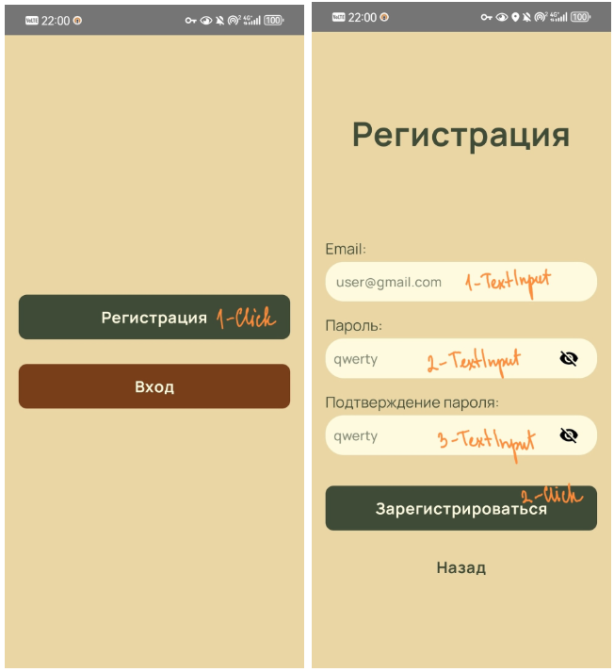

Рисунок 2 - Use case: Регистрация

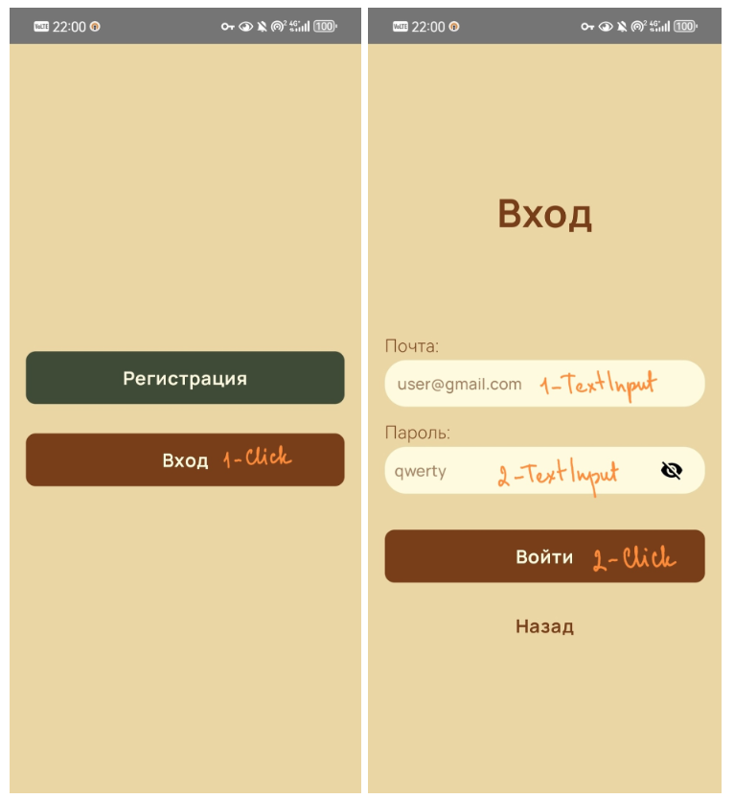

Рисунок 3 - Use case: Вход

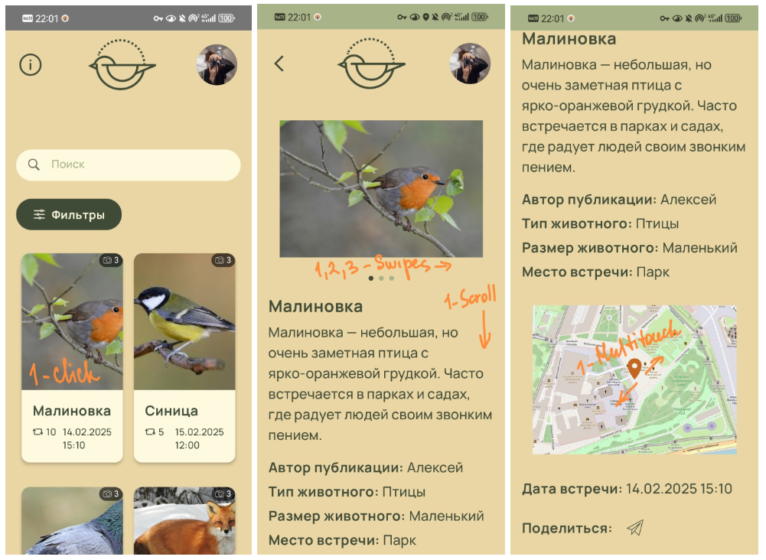

Рисунок 4 - Use case: Просмотр карточки с животным

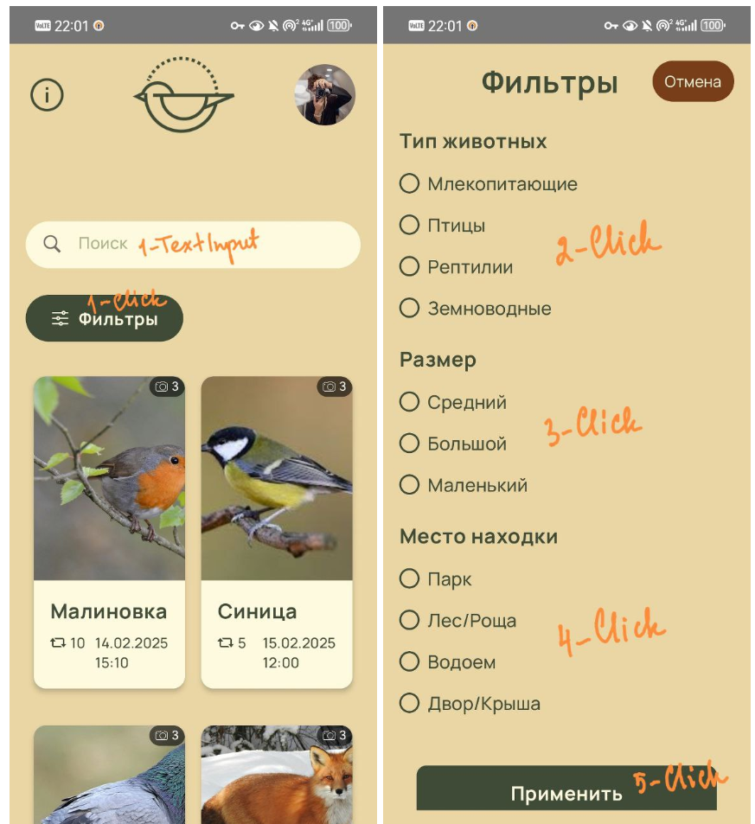

Рисунок 5 - Use case: Поиск с фильтрами

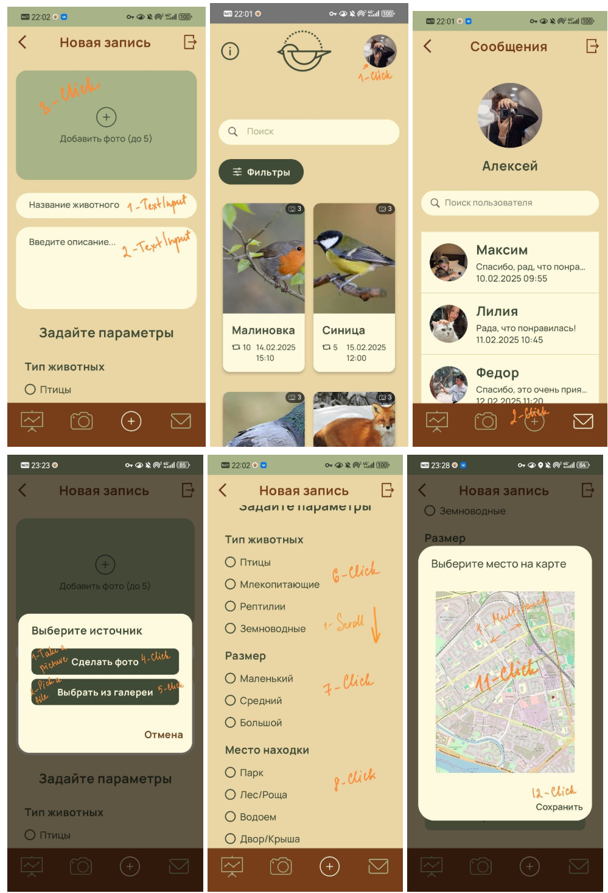

Рисунок 6 - Use case: Публикация поста

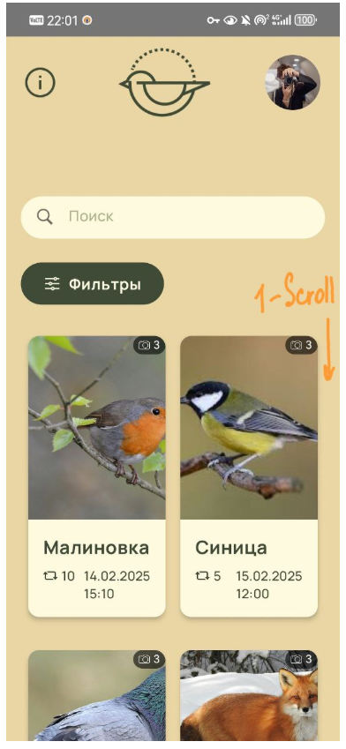

Рисунок 7 - Use case: Просмотр каталога с животными

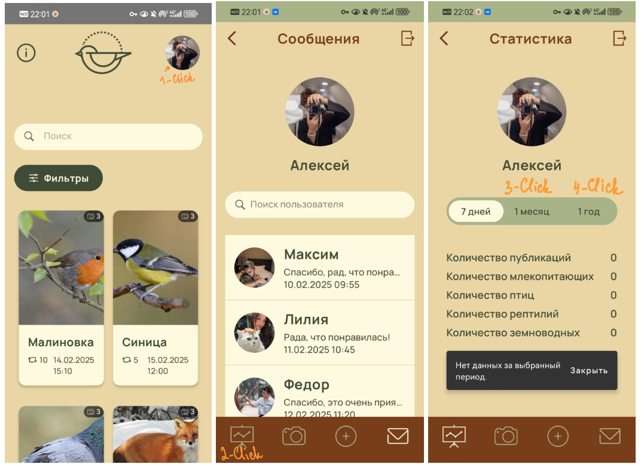

Рисунок 8 - Use case: Просмотр статистики

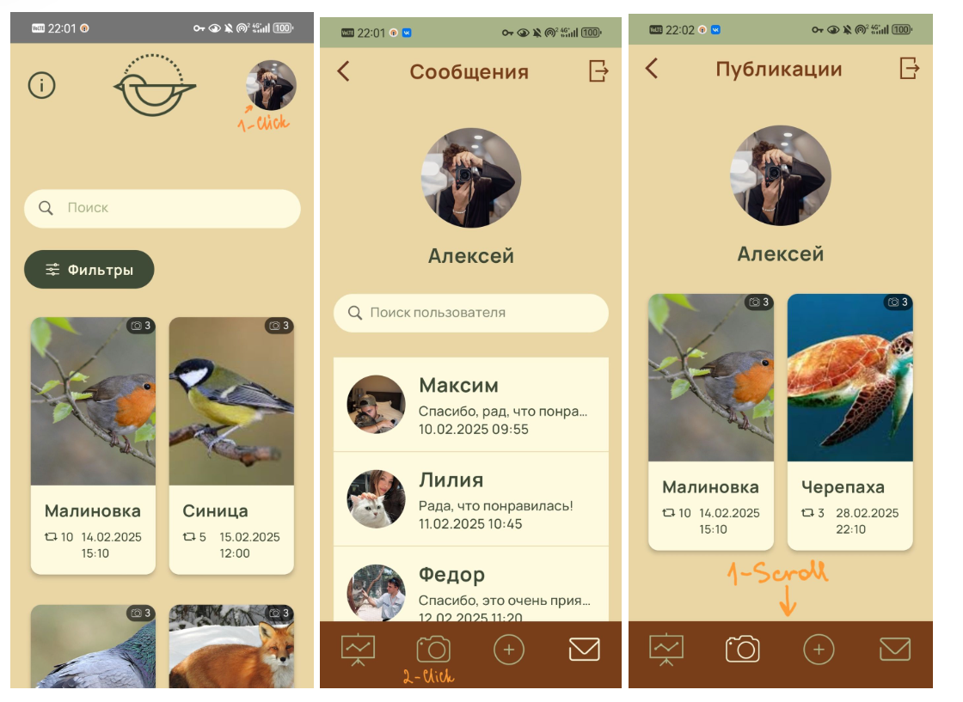

Рисунок 9 - Use case: Просмотр собственных постов

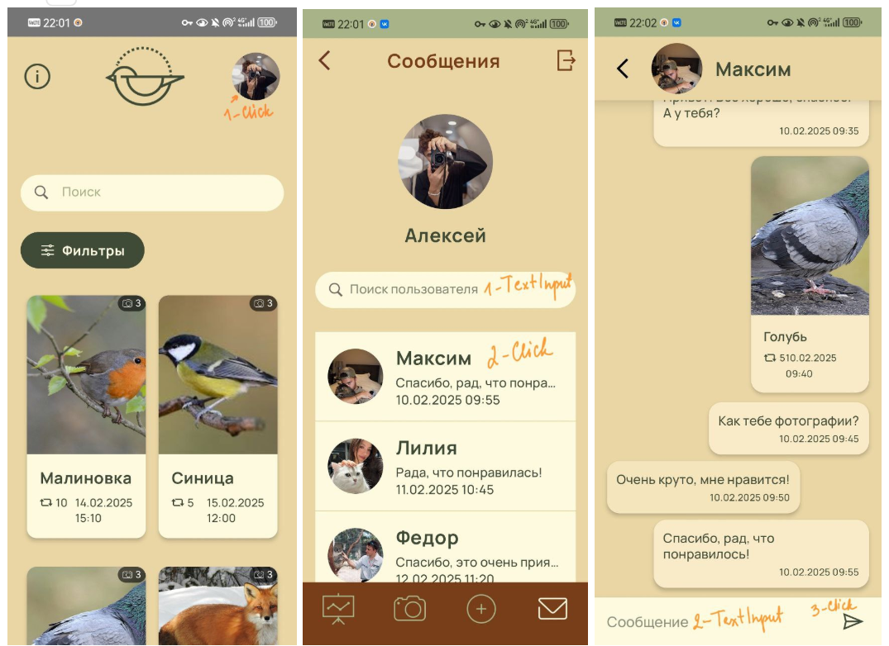

Рисунок 10 - Use case: Поиск пользователя и отправка ему сообщения

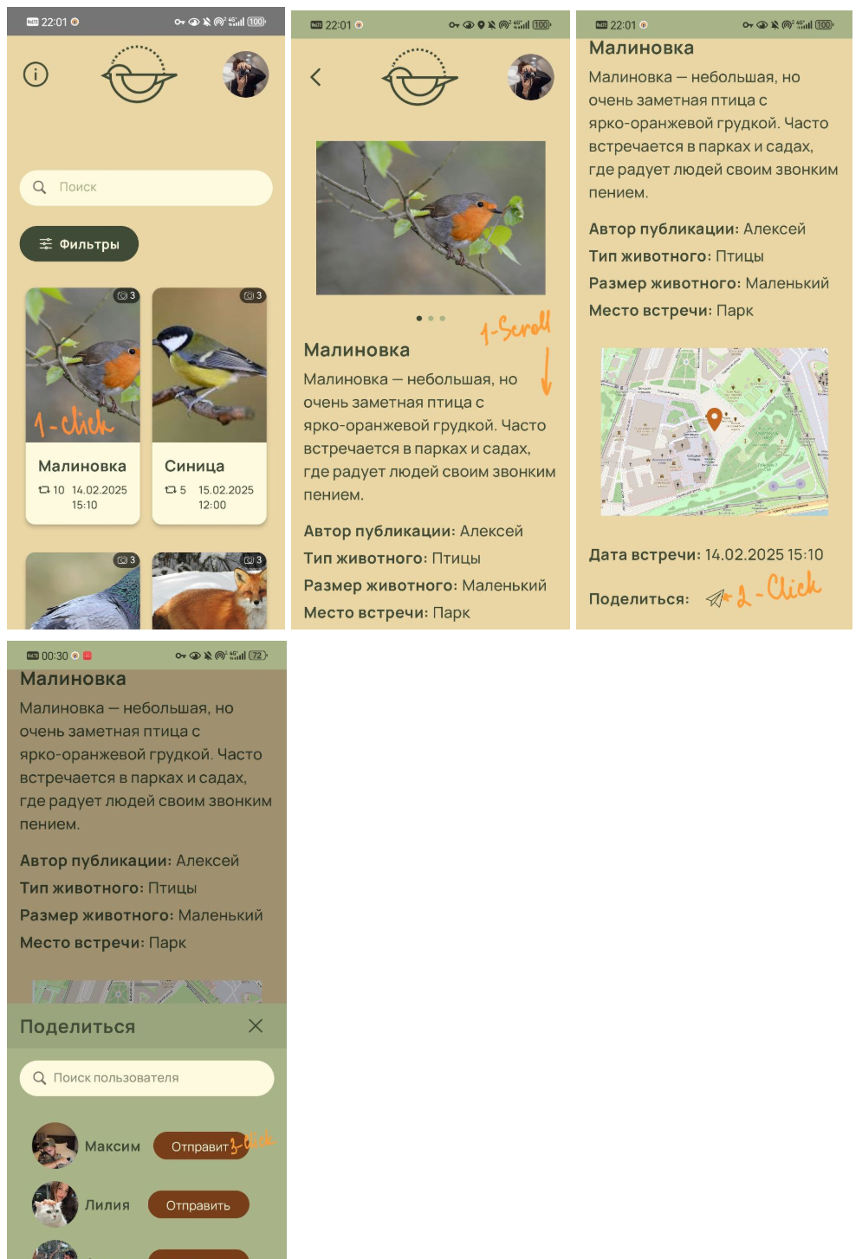

Рисунок 11 - Use case: Пересылка поста

## 5.2. Пути для сокращения последовательности

Для улучшения удобства использования приложения можно внести следующие изменения:

1. Упрощение регистрации

* Добавить возможность регистрации через Google для быстрого и удобного входа в приложение. Это сократит время на создание аккаунта.

1. Ускорение создания постов

* Разместить кнопку "+" в правом нижнем углу экрана каталога. Это позволит пользователям сразу переходить к созданию поста, минуя лишние шаги, и улучшит доступность функции.

1. Оптимизация шаринга

* Перенести иконку "Поделиться" из нижней части экрана в верхнюю. Это сделает функцию более заметной и интуитивно понятной, так как пользователи привыкли искать такие действия в верхней части интерфейса.

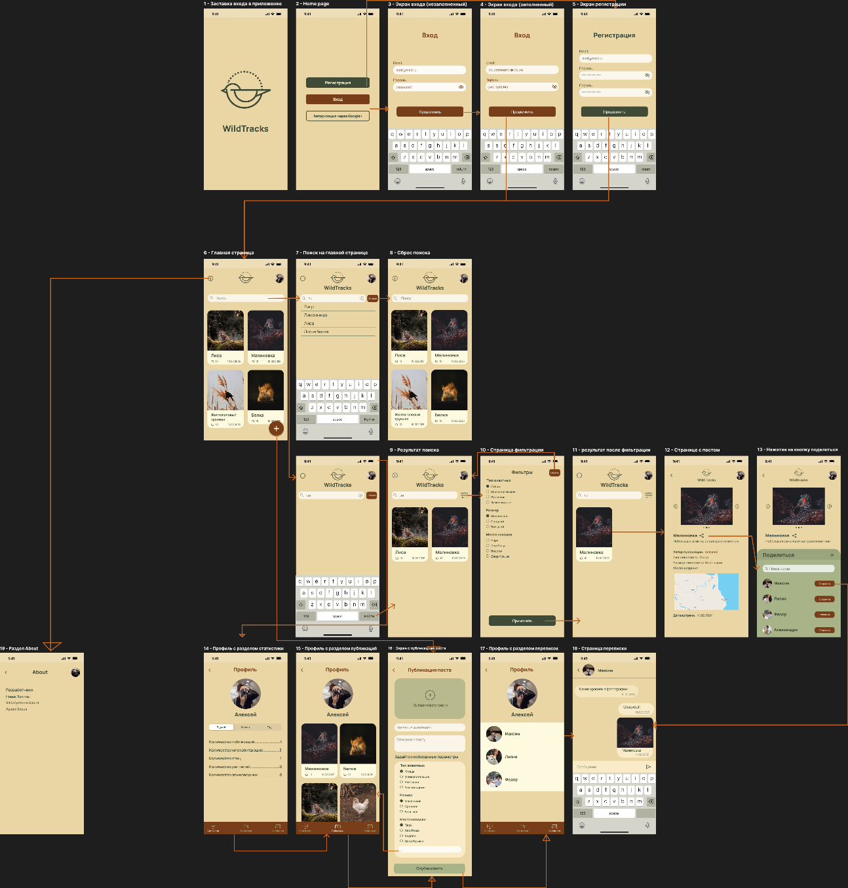

Рисунок 12 – макет интерфейса после упрощения

# 6. ВЫВОДЫ

## 6.1. Достигнутые результаты

Разработано мобильное приложение для Android для документирования городских животных и птиц. После регистрации пользователи получают доступ к каталогу видов с поиском по названию, месту обитания и сезонности. В карточке животного отображается слайдер с фото, краткое описание, автор поста, кнопка «Поделиться» и карта с локацией встречи. В профиле доступны четыре раздела: статистика активности, лента всех постов пользователя, форма добавления нового наблюдения и раздел для переписки с другими участниками. Приложение объединяет социальные функции, инструменты для наблюдений и сбор данных для экологов, упрощая изучение городской фауны.

## 6.2. Недостатки и пути для улучшения полученного решения

1. Упрощение регистрации:
   * Проблема: текущая регистрация через email занимает много времени.
   * Решение: добавить вход через Google для ускорения процесса.
2. Ускорение создания постов:
   * Проблема: кнопка добавления поста скрыта в меню профиля.
   * Решение: разместить плавающую кнопку «+» в правом нижнем углу экрана каталога для мгновенного доступа.
3. Оптимизация шаринга:
   * Проблема: кнопка «Поделиться» малозаметна в нижней части карточки.
   * Решение: перенести её в верхнюю панель интерфейса, где пользователи ожидают найти такие действия.

## 6.3. Будущее развитие решения

1. Миграция данных на сервер:
   * Текущая проблема: Посты и каталог хранятся локально, что ограничивает синхронизацию между устройствами и безопасность данных.
   * План: перевести хранение данных на облачный сервер, чтобы обеспечить:
     + Резервное копирование.
     + Доступ к наблюдениям с любого устройства.
     + Масштабируемость для большого числа пользователей.
2. Расширение функционала:
   * Добавить распознавание видов через ИИ по фото.
   * Ввести систему «заданий» (например, «Найти 5 видов птиц за неделю»).
   * Реализовать push-уведомления о новых комментариях или активностях сообщества.

# 7. СПИСОК ЛИТЕРАТУРЫ

1. Ссылка на GitHub. - [Электронный ресурс]. - URL: <https://github.com/moevm/adfmp1h25-animals>.
2. Android Studio. – [Электронный ресурс]. – URL: https://developer.android.com/studio (дата обращения: 19.03.2025).
3. Kotlin. – [Электронный ресурс]. – URL: <https://kotlinlang.org/> (дата обращения: 19.03.2025).
4. Firebase. – [Электронный ресурс]. – URL: <https://firebase.google.com/> (дата обращения: 19.03.2025).
5. Open Street Map API. – [Электронный ресурс]. – URL: <https://wiki.openstreetmap.org/wiki/API> (дата обращения: 19.03.2025).
6. Jetpack Compose. – [Электронный ресурс]. – URL: <https://developer.android.com/jetpack/compose> (дата обращения: 19.03.2025).
7. Material Design. – [Электронный ресурс]. – URL: <https://material.io/design> (дата обращения: 19.03.2025).

# 8. ПРИЛОЖЕНИЯ

## 8.1 Инструкция для пользователя

При открытии приложения пользователь выбирает – он хочет зарегистрироваться или войти. При выборе регистрации пользователь должен ввести свою электронную почту, придумать и подтвердить пароль. При выборе входа пользователь должен ввести свою электронную почту и пароль.

После авторизации пользователь попадает на страницу с каталогом, в котором расположены карточки животных. При клике на карточку, открывается пост, в котором можно увидеть фотографии животного, информацию о нем, кто опубликовал пост, карту с местом встречи животного и можно поделиться этим постом. Также в каталоге можно осуществить поиск с помощью поисковой строки и фильтров, фильтры можно выбрать при нажатии на кнопку «Фильтры» на экране с каталогом.

При нажатии на кнопку  можно попасть на экран с информацией о разработчиках.

При нажатии на фото профиля можно попасть на экран профиля. На нем внизу есть кнопки, при нажатии на которые можно перемещаться по разделам профиля: «Сообщения», «Создание публикации», «Мои публикации» и «Статистика». В разделе «Сообщения» можно выбрать пользователя платформы и начать с ним диалог. В разделе «Создание публикации» можно сделать новый пост, для этого нужно выбрать или сделать фотографии, заполнить название и описание о животном, а также выбрать параметры, соответствующие встреченному животному и выбрать локацию встречи на карте. В разделе «Мои публикации» можно увидеть все посты пользователя. В разделе «Статистика» можно увидеть статистику публикаций за разные промежутки времени.

## 8.2. Снимки экрана приложения

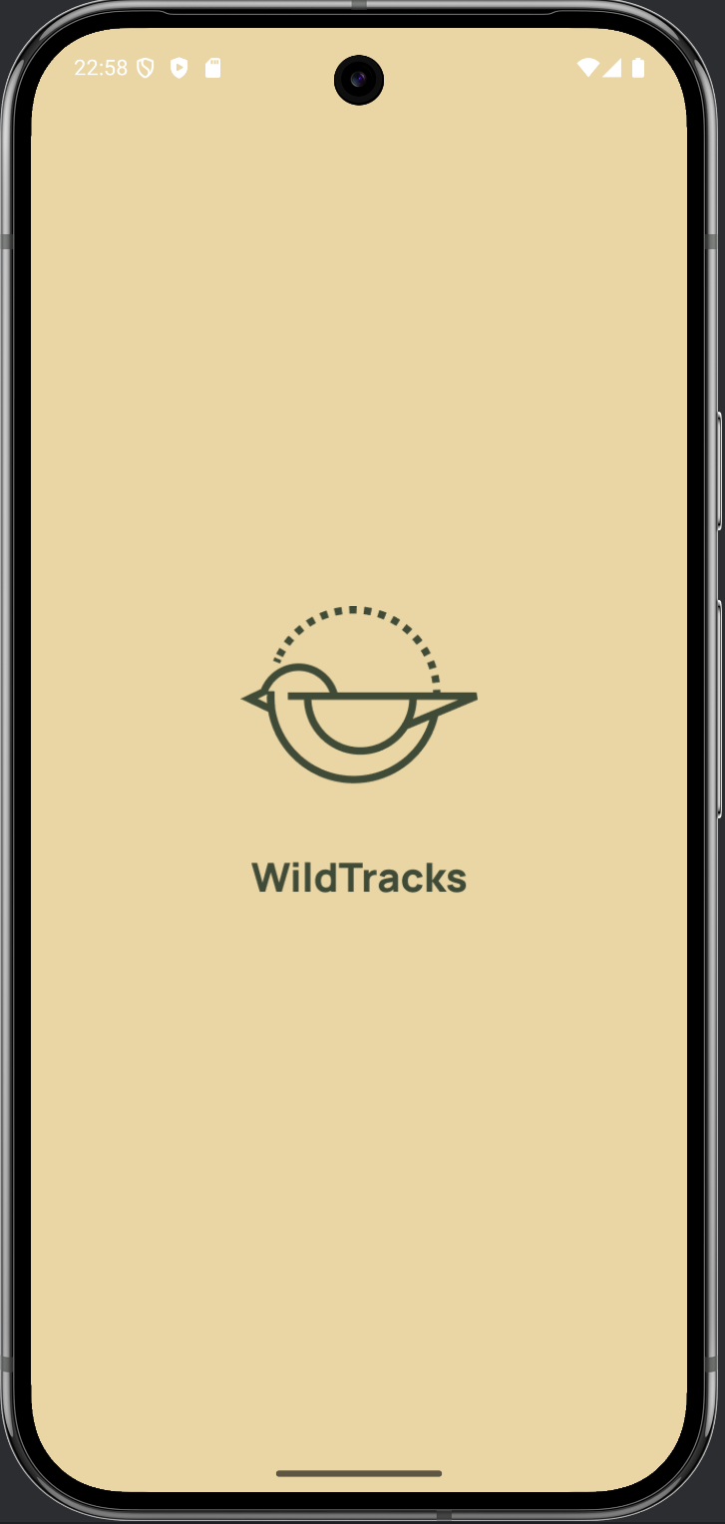

Рисунок 13 – Экран с заставкой

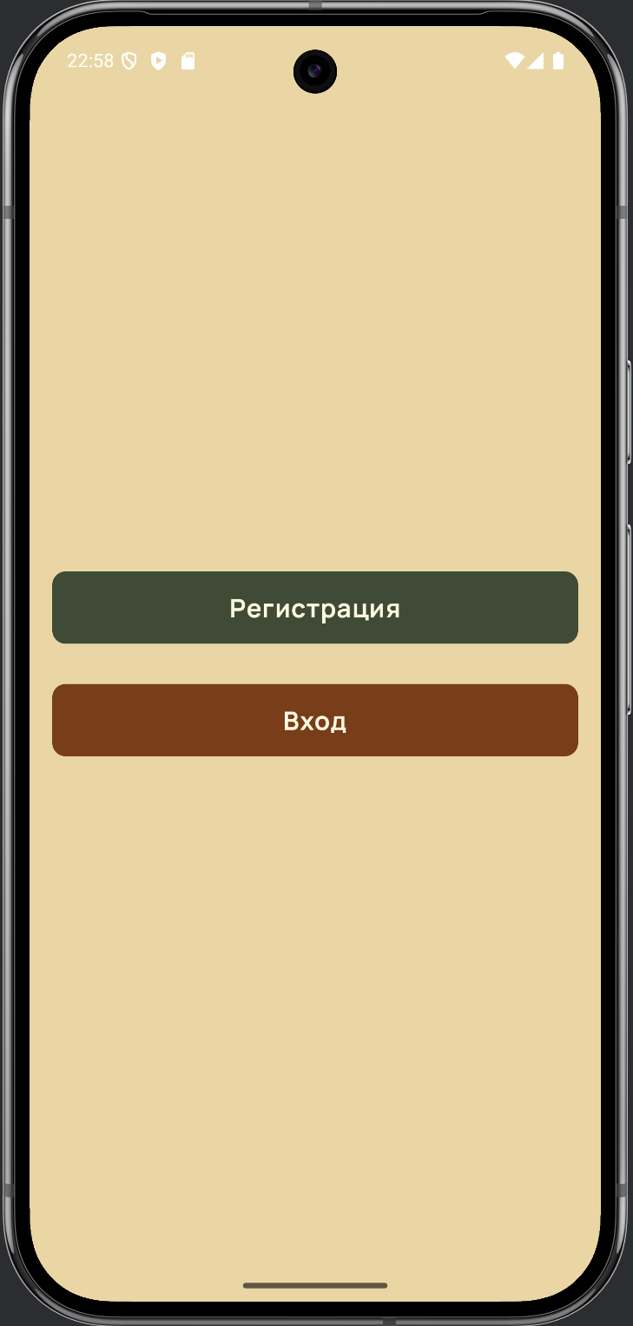

Рисунок 14 – Стартовый экран с выбором регистрации/входа

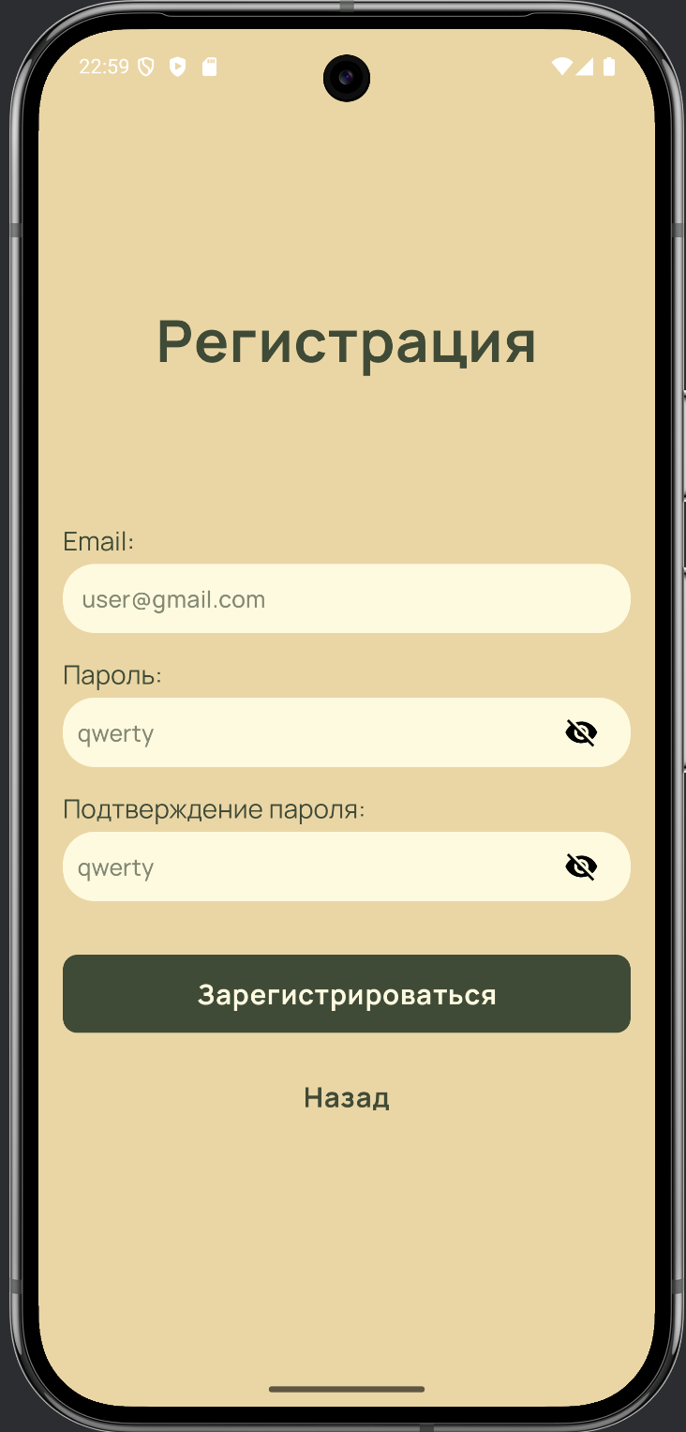

Рисунок 15 – Экран регистрации

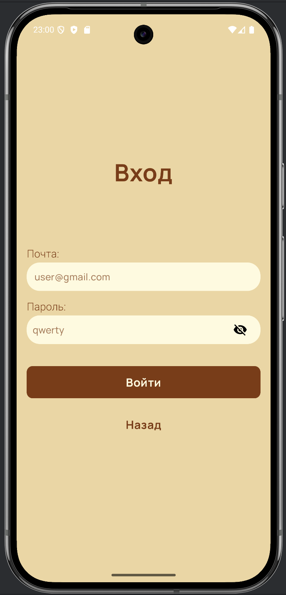

Рисунок 16 – Экран входа

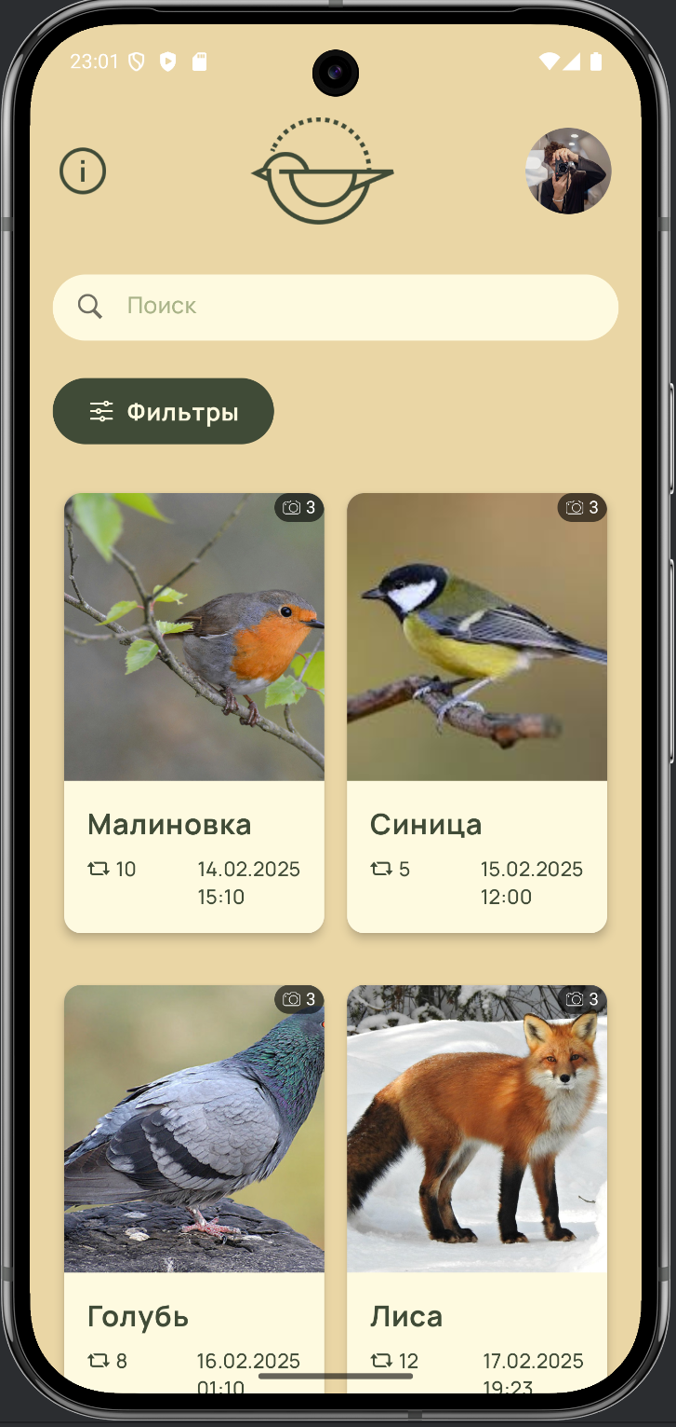

Рисунок 17 – Главный экран с каталогом

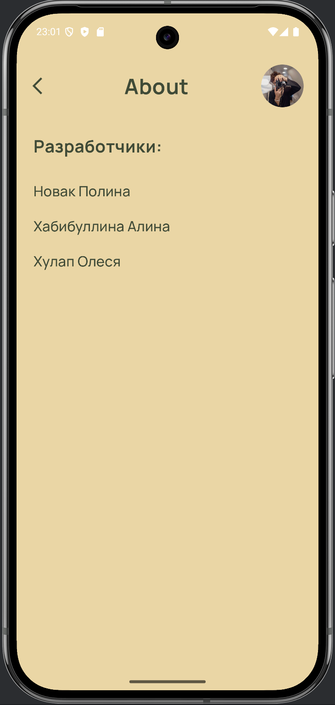

Рисунок 18 – Экран About о разработчиках

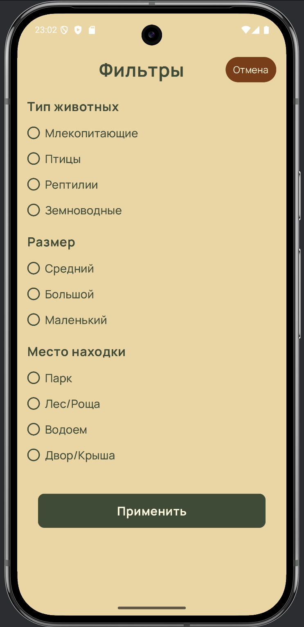

Рисунок 19 – Экран с фильтрами

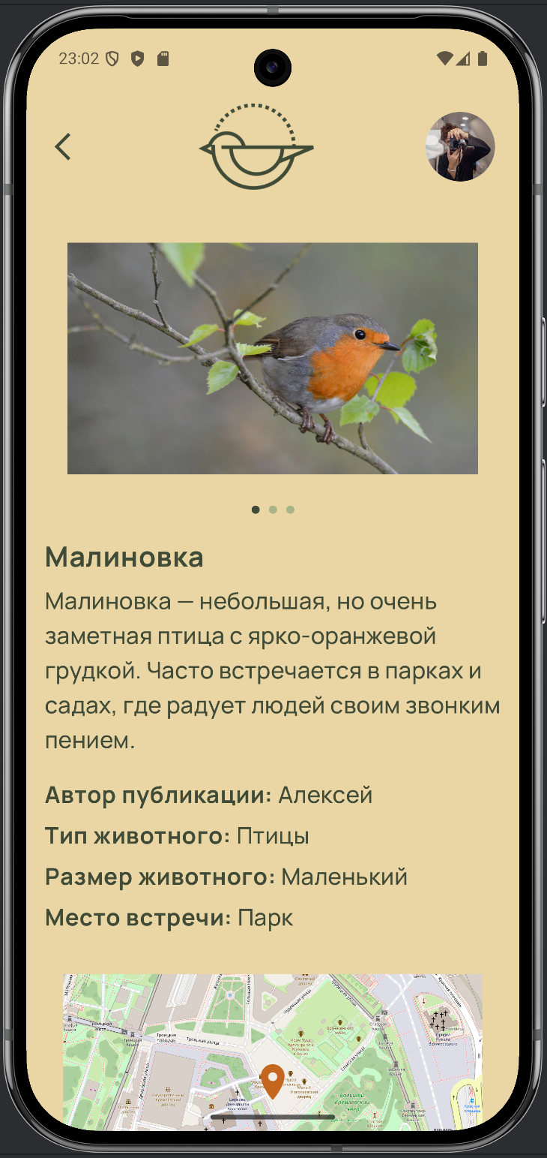

Рисунок 20 – Экран карточка с животным

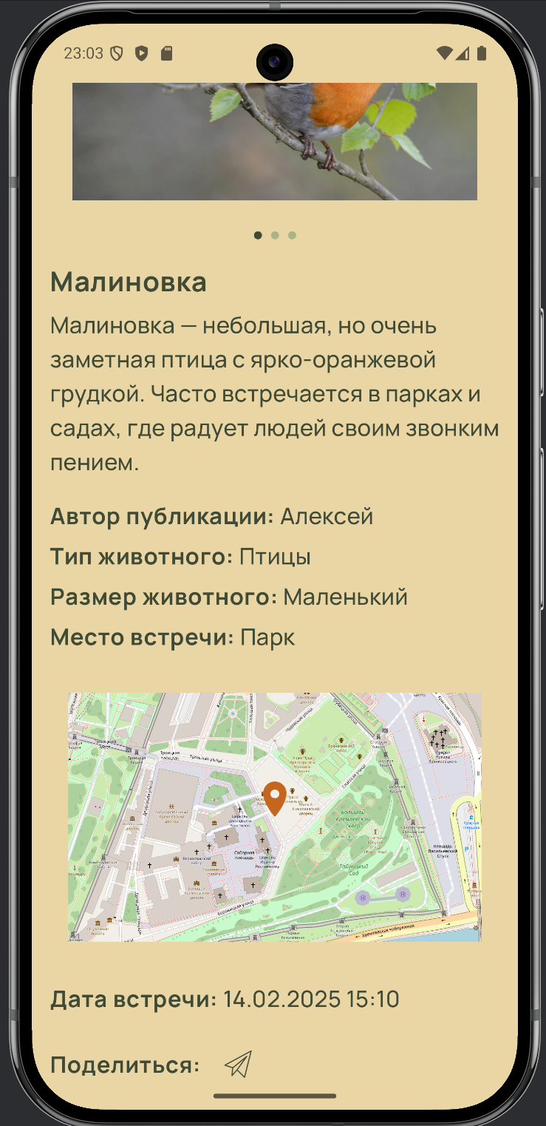

Рисунок 21 – Экран карточка с животным

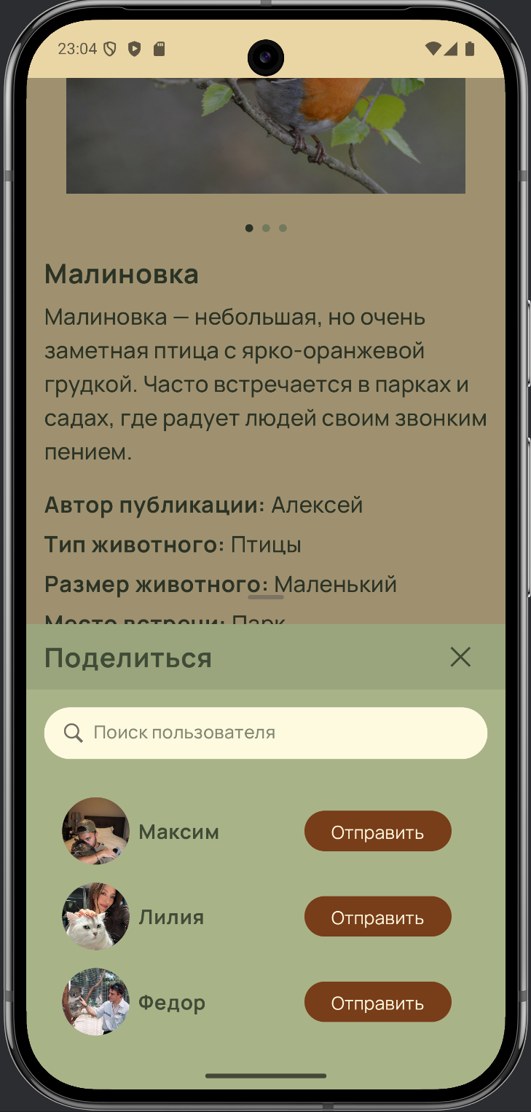

Рисунок 23 – Экран карточка с животным с открытым виджетом поделиться

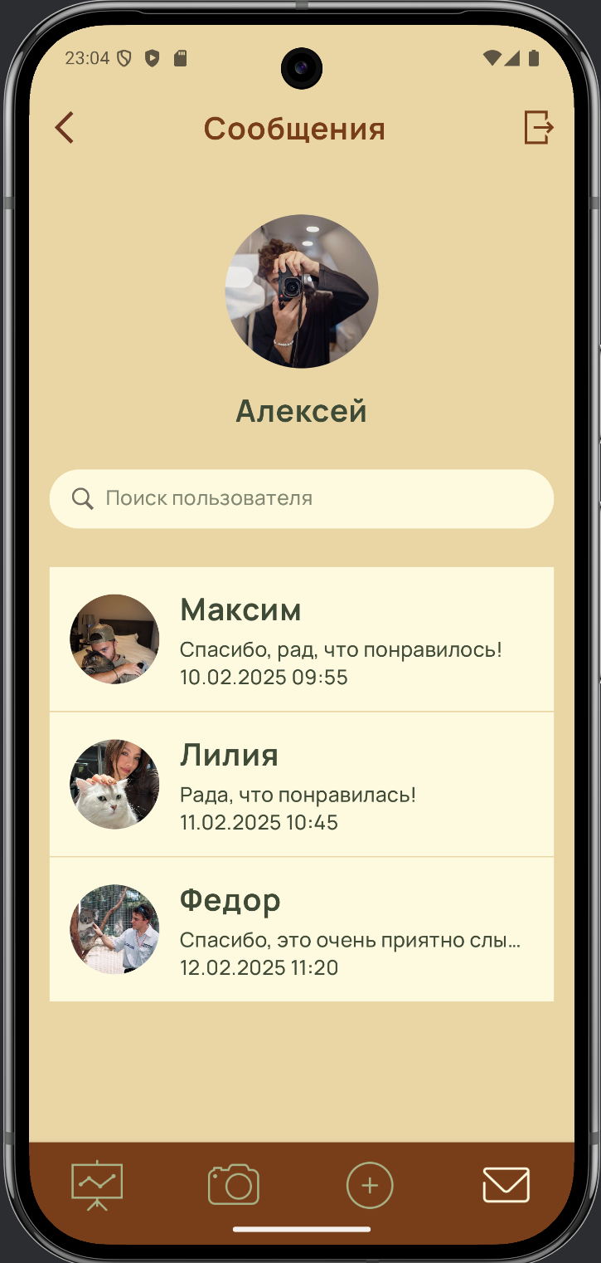

Рисунок 22 – Экран пользователя. Раздел с переписками

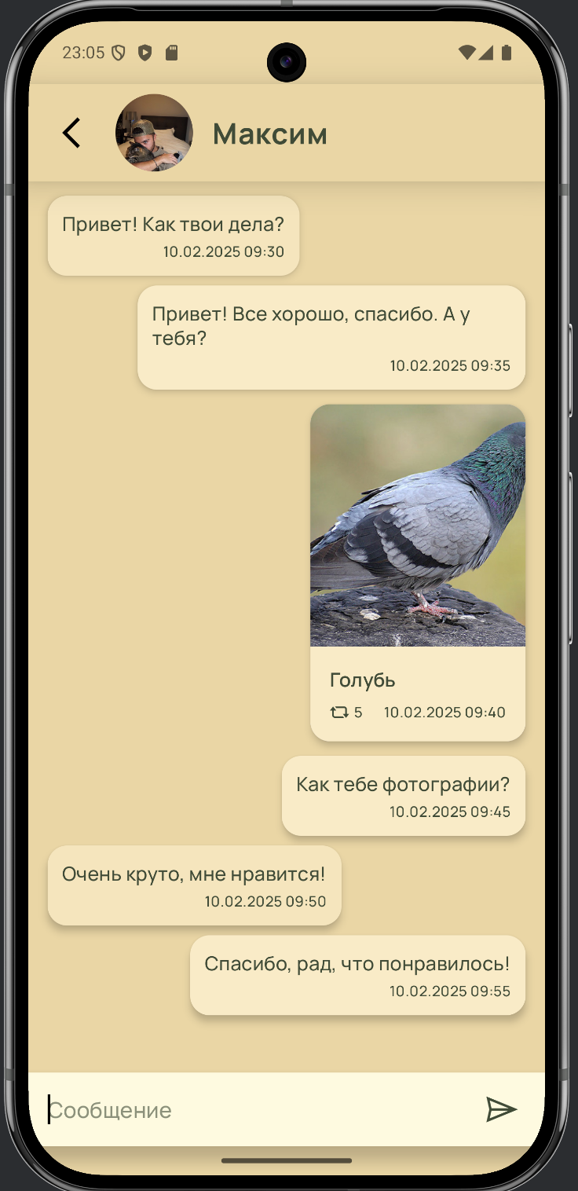

Рисунок 23 – Экран переписки

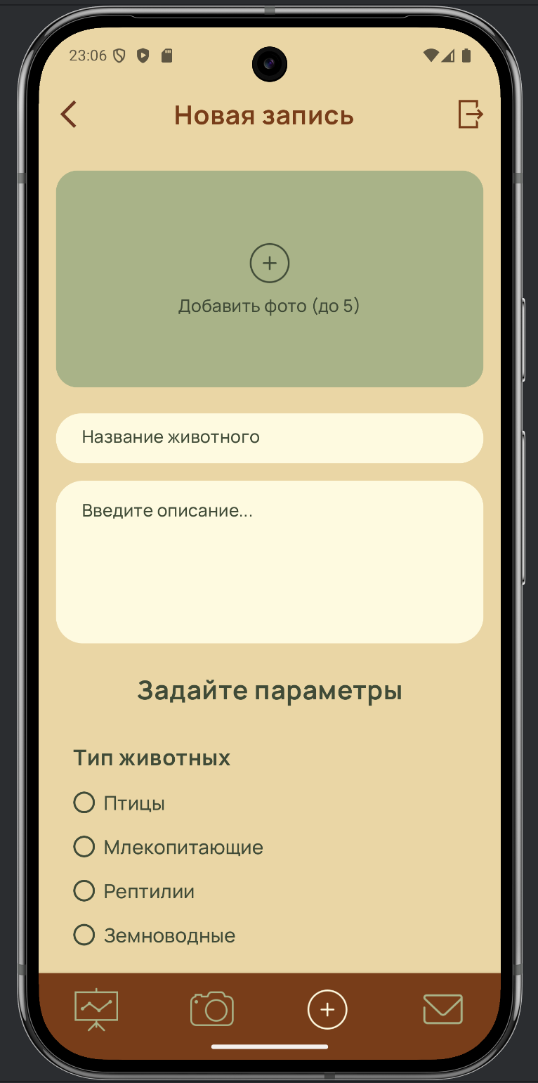

Рисунок 24 – Экран пользователя. Раздел с созданием публикации

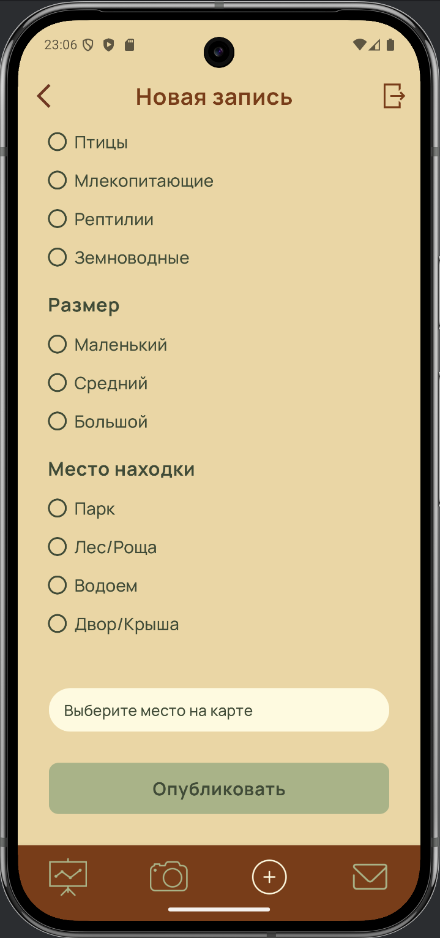

Рисунок 25 – Экран пользователя. Раздел с созданием публикации

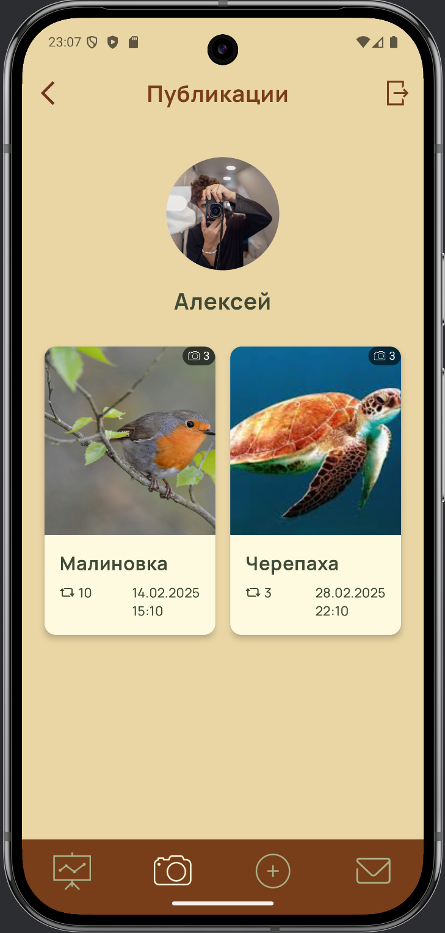

Рисунок 26 – Экран пользователя. Раздел с постами пользователя

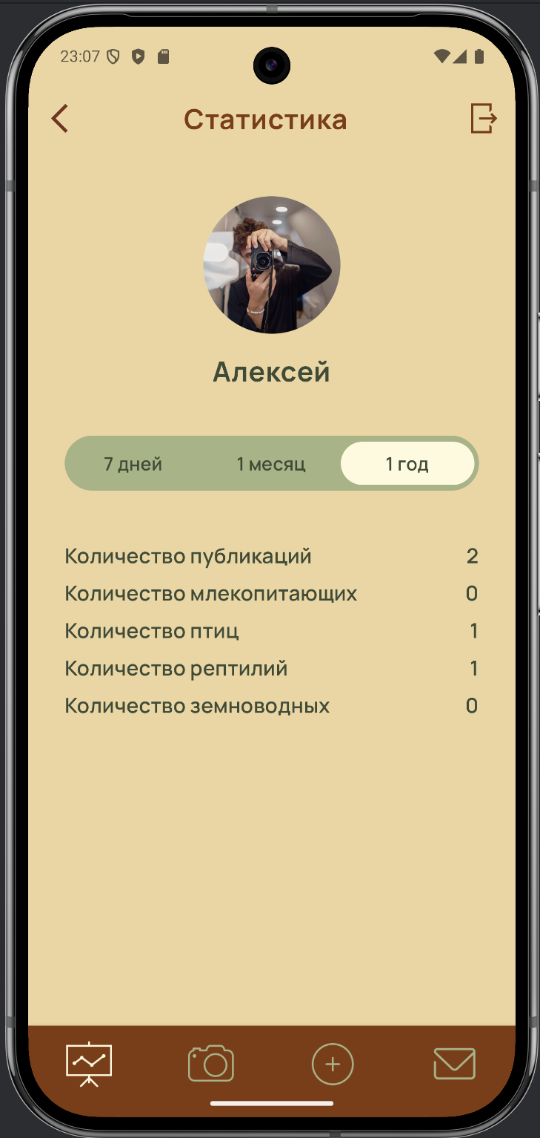

Рисунок 27 – Экран пользователя. Раздел со статистикой